Page 239. Exercice 23.
Calcule l'aire de chaque triangle.
(Attention, les triangles ne sont pas dessinés en vraie grandeur.)
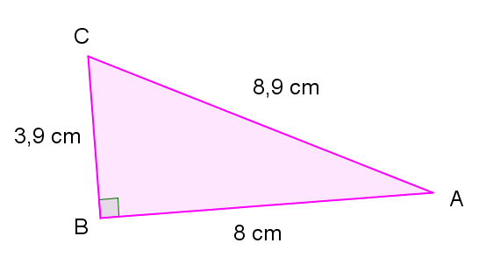
Triangle rose :

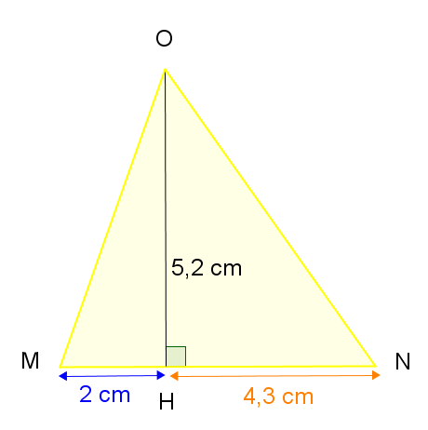
Triangle jaune :

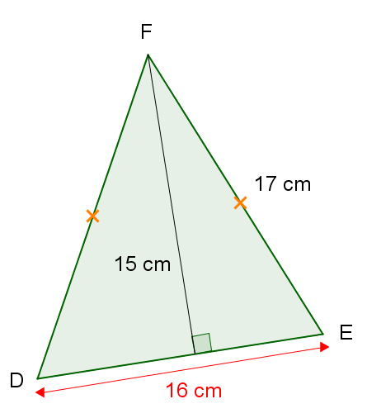
Triangle vert :

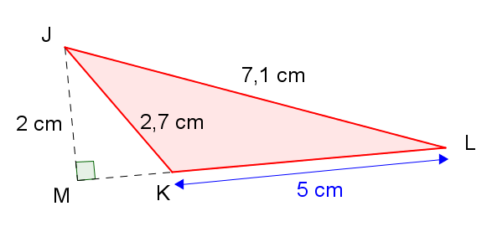
Triangle rouge :

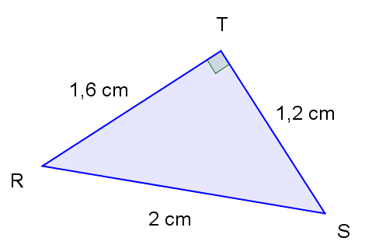
Triangle bleu :

